Руководство пользователя по работе с ботом “P.RK stat_bot”

СОДЕРЖАНИЕ

1. Авторизация 2
2. Функционал 2
3. Выгрузка популярных страниц. (/seo) 3
4. Подбор ключевых слов. (/parser) 4
4.1 Стандартный режим 5
4.2 Точный режим 6
5. Предсказывание ключевых метрик. (/pred) 7
6. Графики и статистика. (/stats) 10
6.1 Исследование Метрики 10
6.2 Исследование Рекламы 14

1. Авторизация
Для авторизации пользователю достаточно отправить сообщение с командой /start

2. Функционал
После подтверждения доступа к боту от администратора будет доступен полный функционал, для вызова клавиатуры с функциями бота нужно ввести команду /help
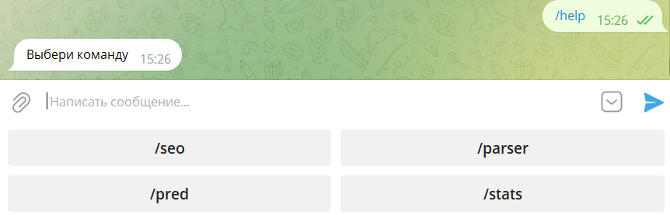
- /seo - выгрузка популярных страниц пользователей через API Яндекс.Метрики;
- /parser - функция для подбора ключевых слов через API Яндекс.Директа;
- /pred - предсказания ключевых метрик сайтов;
- /stats - выгрузка графиков и статистики метрик сайтов.

3. Выгрузка популярных страниц. (/seo)
Для выгрузки данных нужно выбрать временной интервал выгрузки и счётчик (контейнер) метрики.
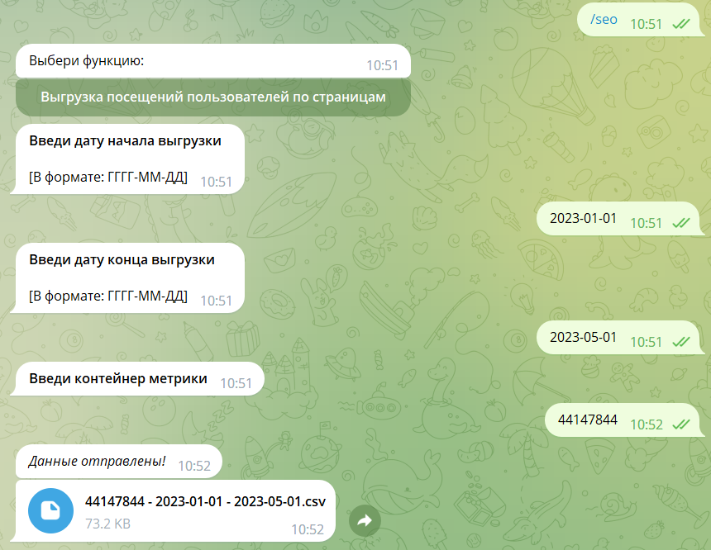
Для тестирования функционала можно использовать контейнер метрики: 44147844

Ответом на действие будет таблица в формате csv с следующими параметрами:
- URL level с 1 по 4;
- Количество пользователей и визитов на страницу;
- Поисковая система и источник трафика;
- Средний процент отказов, средняя глубина просмотра и время визита на странице.

4. Подбор ключевых слов. (/parser)
В функционале присутствует выбор, либо стандартная выгрузка фраз с сервиса wordstat - “Выгрузка WORDSTAT”, либо “точная полнота” с следующими операторами: [‘!фраза’] - “Выгрузка [‘!Частотности’]. Подробнее об операторах можно узнать по ссылке
Для выгрузки данных нужно отправить список фраз для которых нужна статистика, далее выбрать ID города или региона, и ожидать ответ от бота.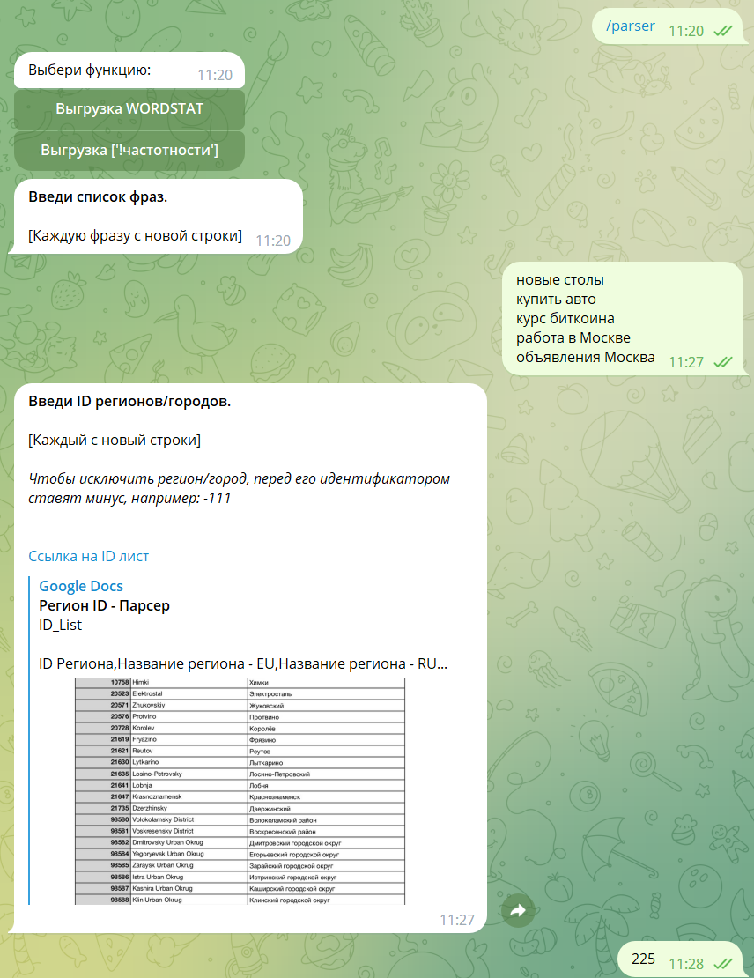
Требования одинаковы для всех режимов.

4.1 Стандартный режим

Ответом на действие будет две таблицы в формате csv - “частотность_по_ключевым_фразам.csv” и “также_могут_быть_похожи.csv”

Внутри таблиц содержится:
- Фраза;
- Количество запросов по фразе за месяц.
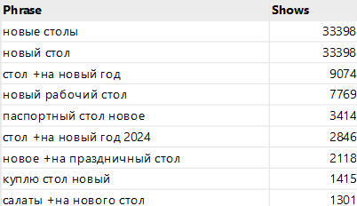

4.2 Точный режим
Ответом на действие будет таблица в формате csv - “base_final.csv”

Внутри таблиц содержится:
- Фраза;
- Количество запросов по фразе за месяц;
- Точные показы по фразе за месяц.
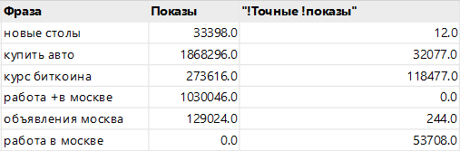

5. Предсказывание ключевых метрик. (/pred)
В функционале присутствует выбор: “Быстрый режим работы” и “Все модели, долго”. Режимы отличаются количеством моделей и скоростью работы. По умолчанию рекомендуется использовать быстрый режим работы.

Для выгрузки данных нужно отправить:
- Контейнер метрики;
- Дату начала выгрузки - от трёх месяцев;
- Количество генераций обучения - можно использовать рекомендуемые параметры.
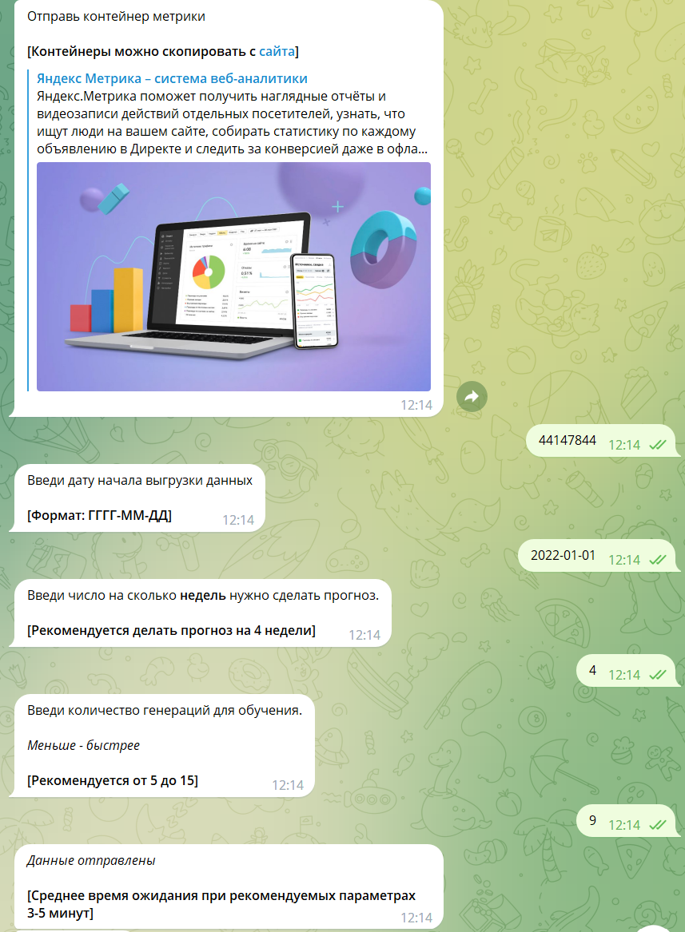
Требования одинаковы для всех режимов.

В текущей реализации бота доступно:
- Предсказание количества конверсий;
- Предсказание количества уникальных пользователей;
- Предсказание средней глубины просмотра.

Ответом на действие будет:
- Бэктест - Предсказания модели на прошлых данных;
- Прогноз;
- Метрики точности модели - SMAPE и MAE;
- Таблица с числовыми значениями прогноза.
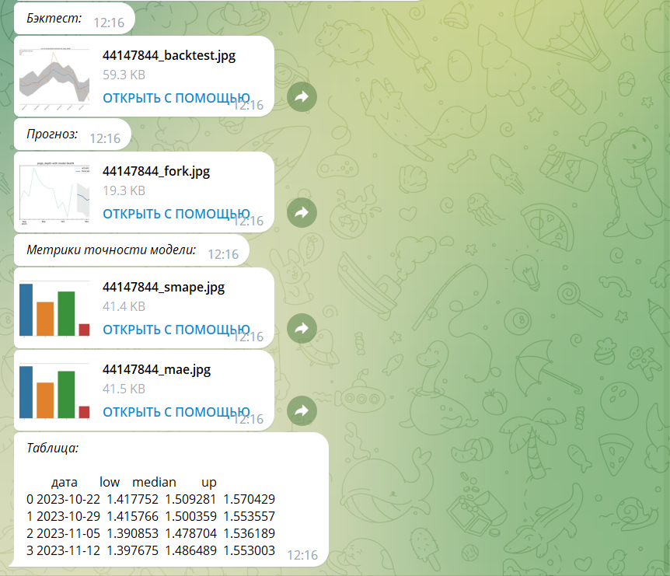
В зависимости от выбранной метрики алгоритмы автоматически выстроят прогноз. Формат ответа при этом изменяться не будет.

6. Графики и статистика. (/stats)

6.1 Исследование Метрики
Для проведения автоматического исследования в бот нужно передать данные:
- Счетчик метрики;
- Дату начала выгрузки - рекомендуется не указывать дату не более 1 года.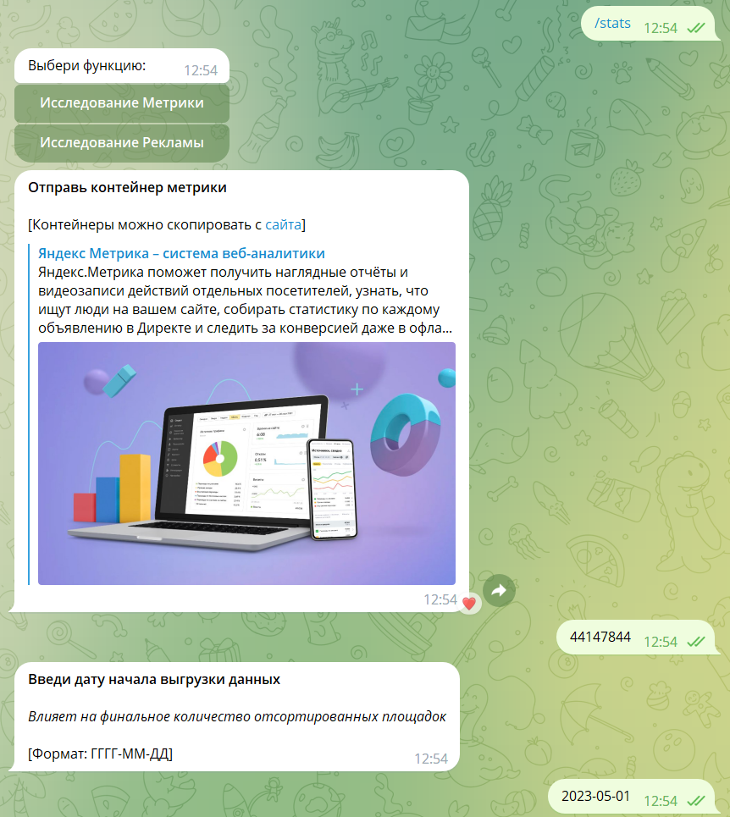
Ответом на действие будут:
- Распределение пользователей в кластерах
- Медиана времени в кластерах
- Распределение конверсий в кластерах

- Исследование RR - Еженедельный и ежедневный RR
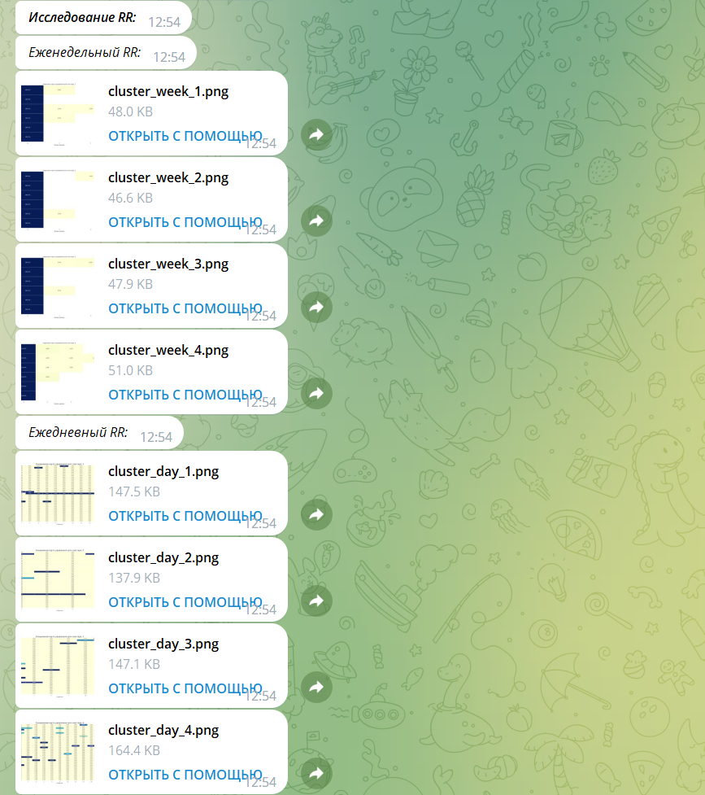
- Сравнение SEO и рекламы

- Список минус площадок

Состав файла “minus_platform.csv”:
platform_name - Наименование платформы;
visit_duration - Средняя продолжительность визита;
user - Количество пользователей с платформы.

- Корреляции

- Аналитика семантического ядра - Конверсионные фразы и фразы без конверсий

Состав файлов “conv_phrase.csv” и “not_conv_phrase_c.csv”:
search_phrase - Поисковая фраза;
page_views - Глубина просмотра;
count - Количество сессий уникальных пользователей

- Статистика по заголовку объявлений

6.2 Исследование Рекламы
Для корректной выгрузки статистики доступ в рекламный кабинет должен быть выдан на аккаунт с которого был получен токен. Так как на тестовом аккаунте нет рекламных кампаний пример будет приведен с клиента агентства.

Для выгрузки нужно передать в бот информацию:
- Логин клиента;
- Дату начала выгрузки;
- Рекомендованную стоимость конверсии;
- Количество кластеров для разбивки алгоритмом.
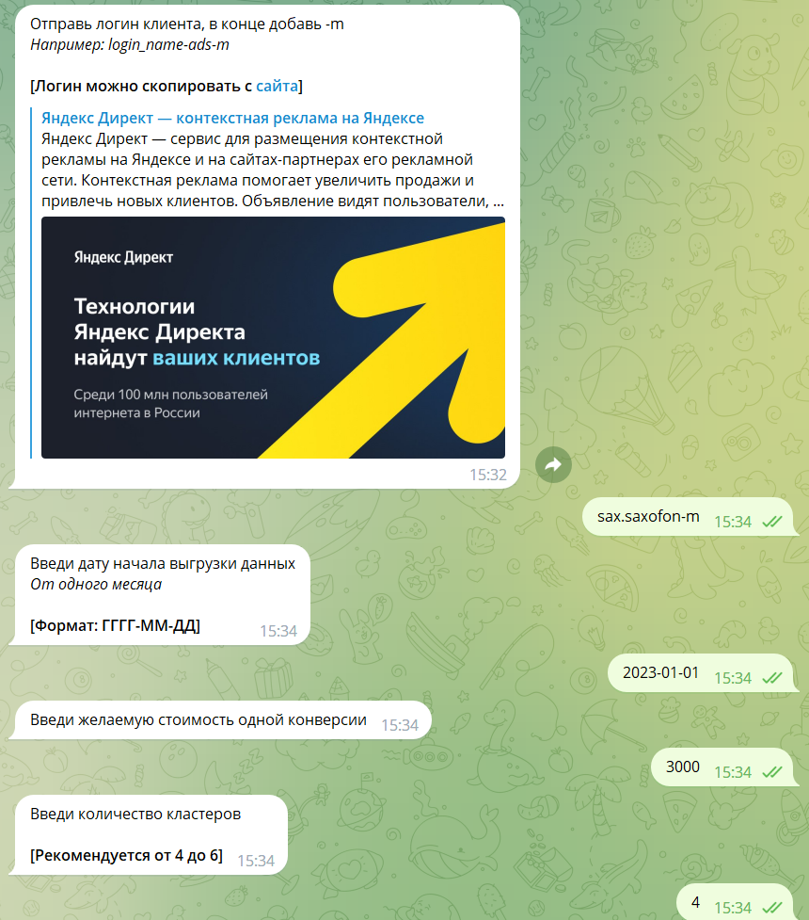

В результате работы алгоритма пользователь получает следующие файлы:
- Кластеризация
- Группировка по признакам - например возраст или пол.
- Аналитика групп
- Аналитика title'a объявлений
- Аналитика семантики

Файлы разделены для поиска и РСЯ.

Поиск:
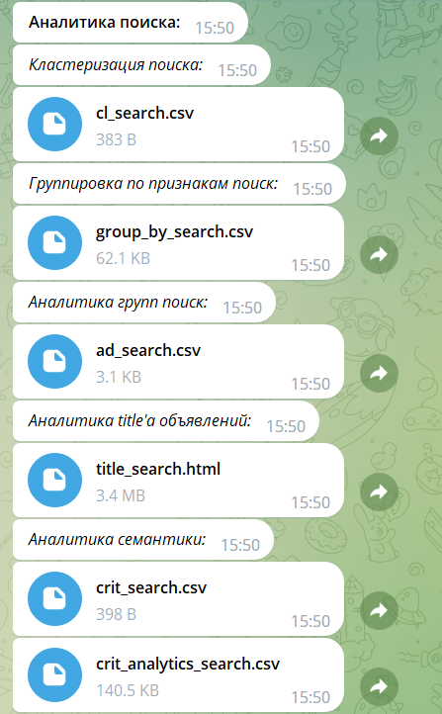

РСЯ: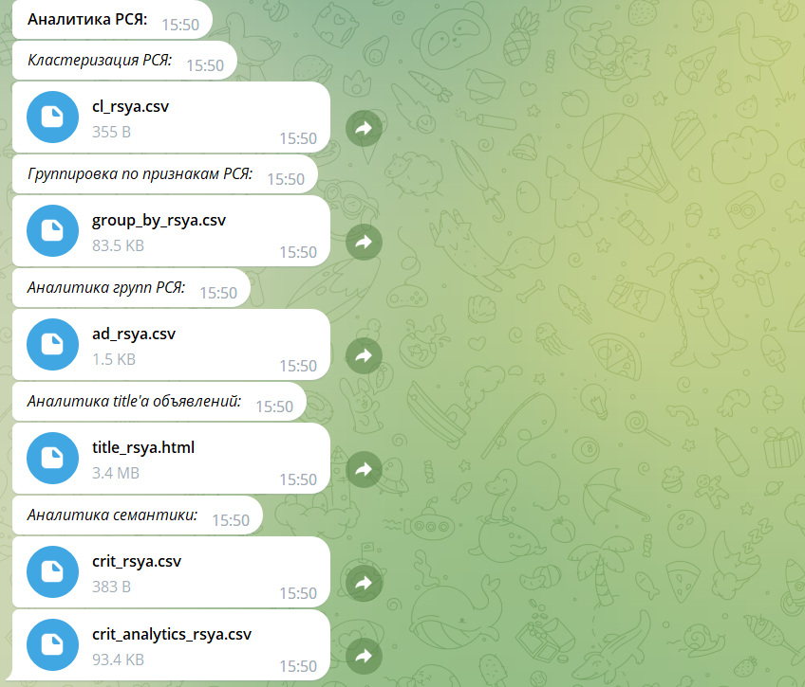

Состав файлов одинаков для поиска и РСЯ.

Состав файла “cl_search.csv” и “cl_rsya.csv”:
Столбцы - номер кластера, количество столбцов зависит от количества запрашиваемых кластеров.
Индекс содержит - Clicks:Клики, Impressions:Показы, Cost:Расход, Conversions:Конверсии, conv_rate:Коэффициент конверсии, position:Позиции, bounces_rate:Коэффициент отказов, corr:Рекомендация по корректировкам, conv_cost:Цена конверсии.
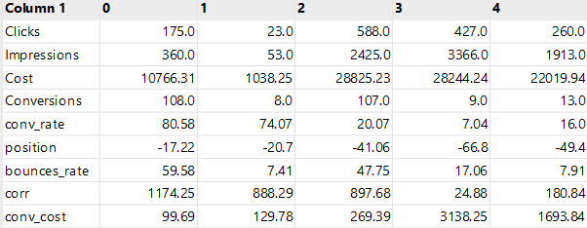

Состав файла “group_by_search” и “group_by_rsya”:
Столбцы - Наименования критериев.
Индекс - Критерии.

Состав файла “ad_search” и “ad_rsya”:
Столбцы - Наименования критериев.
Индекс - Критерии.
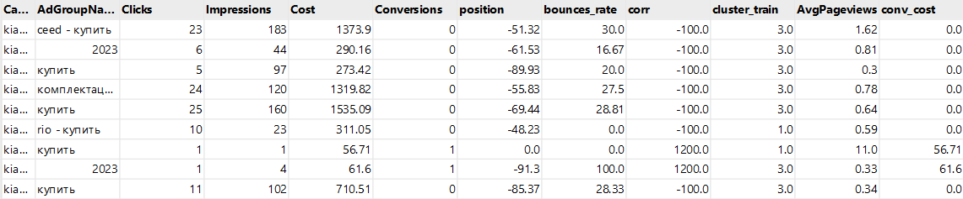

Состав файла “crit_search” и “crit_rsya”:
Столбцы - номер кластера, количество столбцов зависит от количества запрашиваемых кластеров.
Индекс содержит - Clicks:Клики, Impressions:Показы, Cost:Расход, Conversions:Конверсии, conv_rate:Коэффициент конверсии, position:Позиции, bounces_rate:Коэффициент отказов, corr:Рекомендация по корректировкам, conv_cost:Цена конверсии.
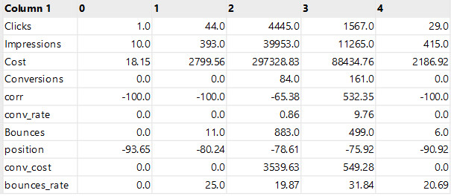

Состав файла “crit_analytics_search” и “crit_analytics_rsya”:
Столбцы - Наименования критериев.
Индекс - Критерии.
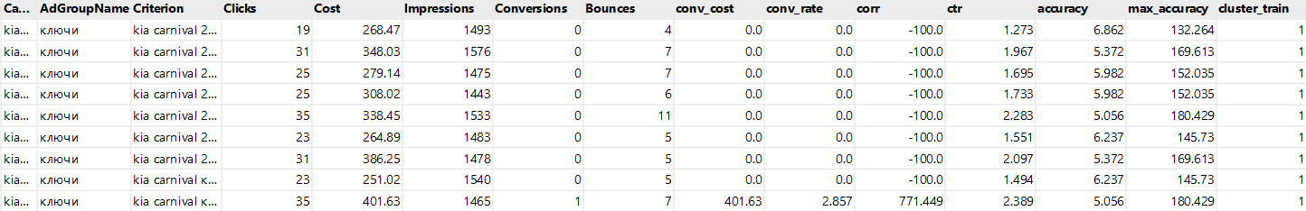

* Для сохранения конфиденциальности некоторые значения были скрыты, а информация была сокращена.

